

**Що таке «новий» коронавірус?**

Новий коронавірус (CoV) - це новий штам коронавірусу.

Захворювання, спричинене новим коронавірусом, вперше було виявлене у Вухані, Китай, та отримало назву коронавірусного захворювання 2019 (COVID-19). «CO» означає *corona* (корона), «VI» - *virus* (вірус) та «D» - *disease* (захворювання). Раніше це захворювання називали «новим коронавірусом 2019 року» або 2019-nCoV.

COVID-19 - це новий вірус, пов'язаний із тим же сімейством вірусів, що і гостра респіраторна вірусна інфекція (ГРВІ) та деякі типи звичайної застуди.

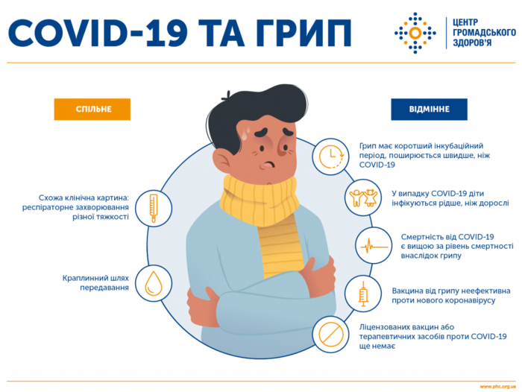

**Як поширюється COVID-19?**

Вірус передається повітряно-крапельним шляхом, зокрема, через кашель і чхання, а також торкання поверхонь, забруднених вірусом. COVID-19 може жити на поверхнях протягом декількох годин, але прості дезінфікуючі засоби можуть його вбити.

**Які симптоми коронавірусу?**

Симптоми можуть включати підвищення температури, кашель і задишку. У більш важких випадках інфекція може викликати пневмонію або утруднення дихання. У деяких випадках захворювання може бути смертельним.

Ці симптоми схожі на грип або звичайну застуду, які зустрічаються набагато частіше, ніж COVID-19. Ось чому для підтвердження інфікування людини COVID-19 необхідно провести тестування. Важливо пам'ятати, що ключові заходи профілактики однакові: часте миття рук та кашлевий етикет (прикривайте рот та ніс при кашлі чи чханні зігнутим ліктем або серветкою, а потім викидайте серветку у смітник, що закривається кришкою). Також існує вакцина проти грипу - тому дотримуйтесь графіку вакцинації для себе та дитини.

**Як я можу уникнути ризику зараження?**

Ось чотири запобіжні заходи, яких ви та ваша сім'я можете вжити, щоб уникнути зараження:

1. Часто мийте руки, використовуючи мило та воду або спиртовмісні засоби для миття рук
2. Прикривайте рот і ніс при кашлі або чханні суглобом ліктя або серветкою і викидайте серветку у смітник, що закривається кришкою
3. Уникайте тісного контакту з усіма, хто має симптоми застуди або грипу
4. Негайно звертайтеся до лікаря, якщо у вас підвищена температура, кашель або якщо ви відчуваєте, що вам важко дихати.

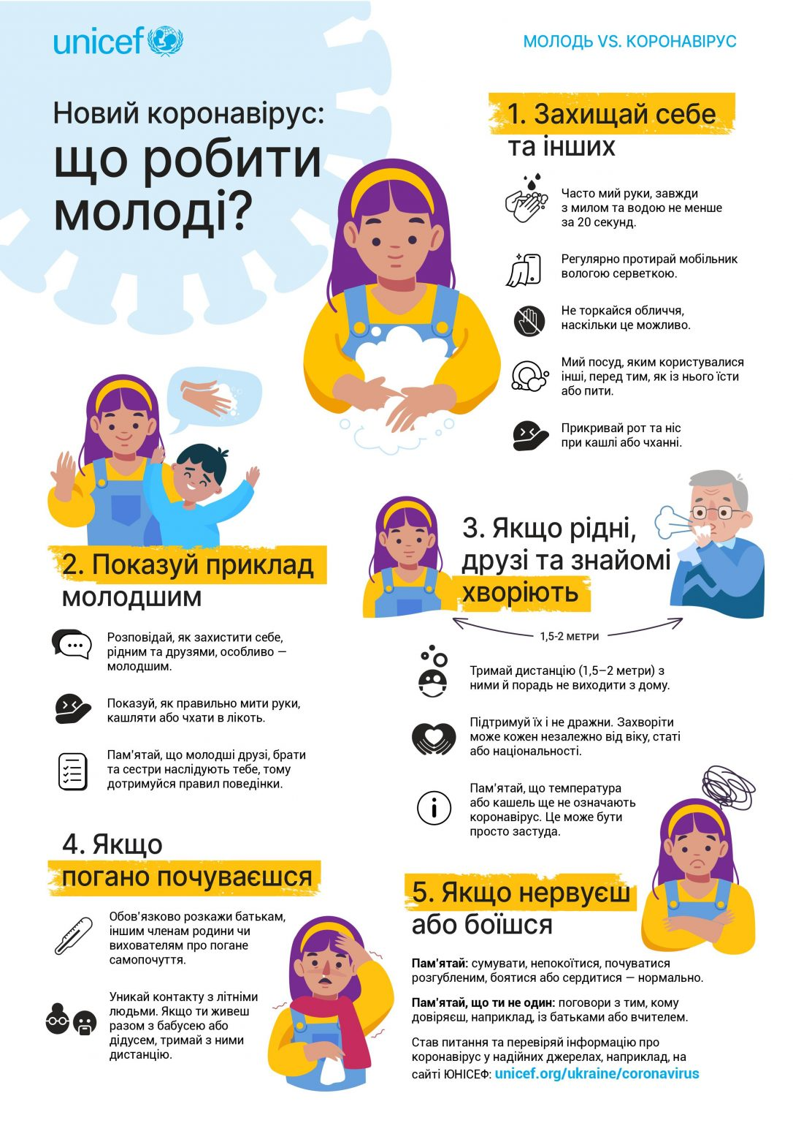

**Чи варто носити медичну маску?**

Використовувати медичну маску рекомендується, якщо у вас є такі симптоми, як кашель або чхання, для захисту інших. Якщо у вас немає таких симптомів, не потрібно носити маску.

Якщо ви використовуєте маски, їх необхідно носити та утилізувати належним чином, щоб забезпечити їх ефективність та уникнути підвищеного ризику передачі вірусу.

Самого лише використання масок недостатньо для того, щоб зупинити інфекцію. Окрім носіння маски, слід часто мити руки, прикривати рот під час чхання та кашлю та уникати тісного контакту з будь-ким, хто має симптоми застуди чи грипу (кашель, чхання, лихоманка).

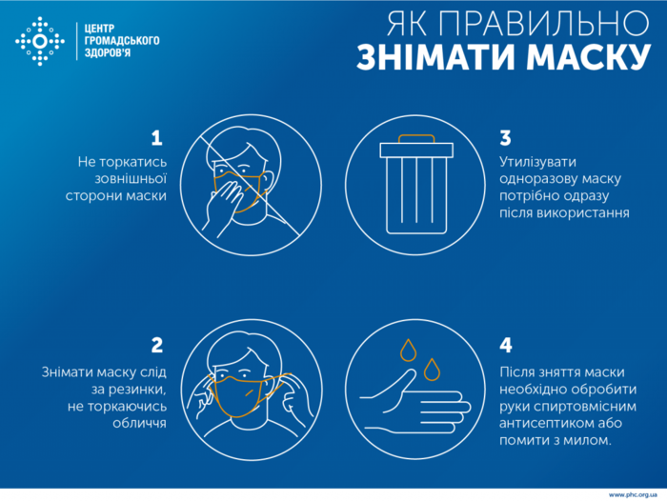

**Чи діє COVID-19 на дітей?**

Це новий вірус, і ми поки що недостатньо знаємо про те, як він діє на дітей чи вагітних жінок. Ми знаємо, що вірусом можуть заразитися люди будь-якого віку, але поки що зафіксовано небагато випадків інфікування COVID-19 серед дітей. Вірус є летальним у рідкісних випадках, поки що в основному серед людей похилого віку, які раніше мали проблеми зі здоров'ям.

**Що робити, якщо у моєї дитини проявляються симптоми COVID-19?**

Зверніться до лікаря, але пам'ятайте, що в Північній півкулі нині сезон грипу, і симптоми COVID-19 (такі, як кашель або лихоманка), можуть бути схожими на симптоми грипу або звичайної застуди - захворювань, які трапляються набагато частіше.

Продовжуйте дотримуватися гігієни рук, як-от регулярно мийте руки, кашлевого етикету, дотримуйтесь графіку вакцинації для вашої дитини, щоб ваша дитина була захищена від вірусів та бактерій, які викликають інші захворювання.

Як і у випадку з іншими респіраторними інфекціями, такими як грип, якщо у вас або вашої дитини є симптоми, негайно звертайтеся до лікаря і намагайтеся уникати відвідування громадських місць (робоче місце, школа, громадський транспорт), щоб вірус не поширювався на інших.

**Що робити, якщо у члена моєї сім'ї проявляються симптоми?**

Якщо у вас або у вашої дитини спостерігається підвищення температури, кашель або утруднене дихання, вам слід негайно звернутися за медичною допомогою. Якщо ви їздили в регіони, де виявлено випадки інфікування COVID-19, або якщо ви були в тісному контакті з тими, хто приїхав з одного з цих регіонів і має респіраторні симптоми, подумайте про те, щоб повідомити свого лікаря про це заздалегідь.

**Чи потрібно не пускати дитину до школи?**

Якщо у дитини спостерігаються симптоми, зверніться до свого лікаря та дотримуйтесь його рекомендацій. Як і при інших респіраторних інфекціях, таких як грип, якщо у дитини є симптоми, давайте їй добре відпочити вдома та не водіть її у громадські місця, щоб запобігти поширенню вірусу серед інших людей.

Якщо ваша дитина не має симптомів, таких як лихоманка або кашель, і якщо органи влади у сфері охорони здоров'я або інші відповідні офіційні служби не видали наказів чи роз'яснень щодо закриття школи вашої дитини, дитині краще продовжувати ходити до школи.

Замість того, щоб не пускати дітей до школи, привчайте їх до миття рук та кашлевого етикету в школі та інших громадських місцях. Наприклад: часто мити руки (див. нижче), прикривати рот і ніс під час кашлю чи чханні згином ліктя або серветкою, а потім викидати серветку в смітник, що закривається кришкою, а також не торкатися очей, рота чи носа, якщо діти не мили руки.

**Як найкращим чином мити руки?**

Крок 1: Намочіть руки проточною водою

Крок 2: Нанесіть достатньо мила на мокрі руки

Крок 3: Протріть всі поверхні рук, включаючи тильну сторону рук, між пальцями та під нігтями - принаймні 20 секунд.

Крок 4: Ретельно промийте руки проточною водою

Крок 5: Висушіть руки чистою тканиною або рушником одноразового використання.

Мийте руки часто, особливо перед їжею; після прочищення носа, кашлю або чхання; та після туалету.

Якщо мило та вода недоступні, використовуйте дезінфікуючий засіб, що містить щонайменше 60% спирту. Якщо руки помітно забруднені, обов'язково мийте їх з милом.